**Дата: 27.02.2025 Фізична культура Клас: 4-Б Вчитель: Таран Н.В.**

**Тема: Організаційні вправи, загальнорозвивальні вправи. Різновиди ходьби та бігу. Вправи з малим м’ячем: метання малого м’яча «із – за спини через плече», у вертикальну ціль. Рухлива гра «Передав – сідай!».**

**Хід уроку**

***Під час дистанційного навчання дуже не хочеться вставати з ліжка, особливо дітям. Для того, щоб ранок розпочинався з користю, рекомендуємо зайнятись разом зарядкою. І корисно і приємно. У сьогоднішніх відео діти виконають ряд фізичних вправ, які легко виконувати вдома. Ніяке обладнання чи спортзал не потрібно!***

**1.Пригадайте правила техніки безпеки під час занять фізкультурою:**

[**https://www.youtube.com/watch?v=4OGlsSWUdOU**](https://www.youtube.com/watch?v=4OGlsSWUdOU)

**2. Організаційні вправи та загальнорозвивальні вправи:**

[**https://www.youtube.com/watch?v=octHiYIsbOM**](https://www.youtube.com/watch?v=octHiYIsbOM)



**3. Різновиди ходьби та бігу:**

[**https://www.youtube.com/watch?v=G0RyzVZEXak**](https://www.youtube.com/watch?v=G0RyzVZEXak)



**4. Вправи з малим м’ячем: метання малого м’яча «із – за спини через плече», у вертикальну ціль:**

[**https://www.youtube.com/watch?v=HrTJ17rBzDA**](https://www.youtube.com/watch?v=HrTJ17rBzDA)

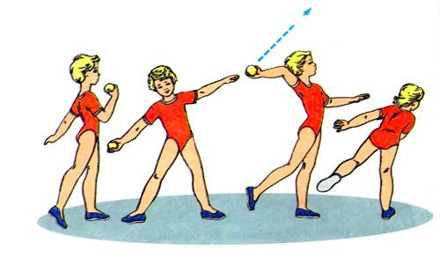

### **5. Рухлива гра « Передав – сідай!»**

**Правила гри:**

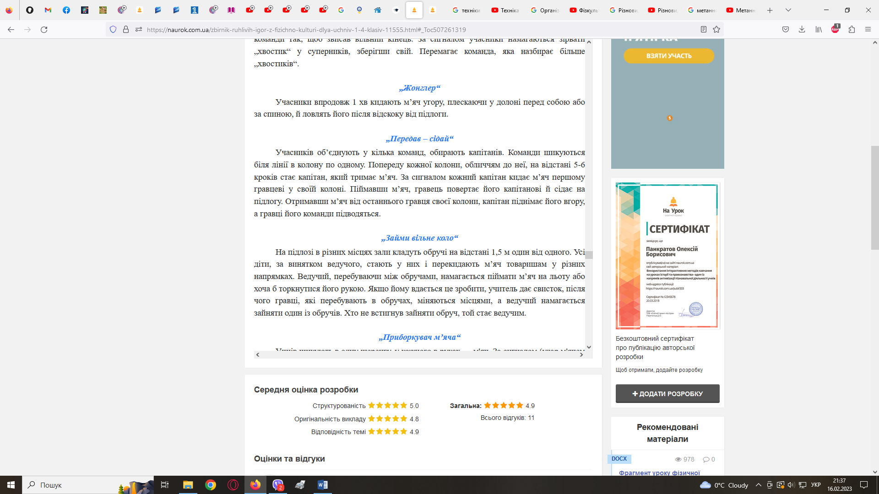

**6. Продовжимогрувеселою руханкою:**

[**https://www.youtube.com/watch?v=7jE56v4-QU0**](https://www.youtube.com/watch?v=7jE56v4-QU0)



***Бажаю гарного настрою та міцного здоров’я!!!***